第六章答案 负反馈放大电路
1．试通过反馈的组成框图说明反馈的概念和特点。
反馈:就是将电路的输出电压（或电流）的一部分（或全部），通过一定的电路元件（反馈网络），以一定的方式送回到输入端，以影响输入电压（或电流）的过程。

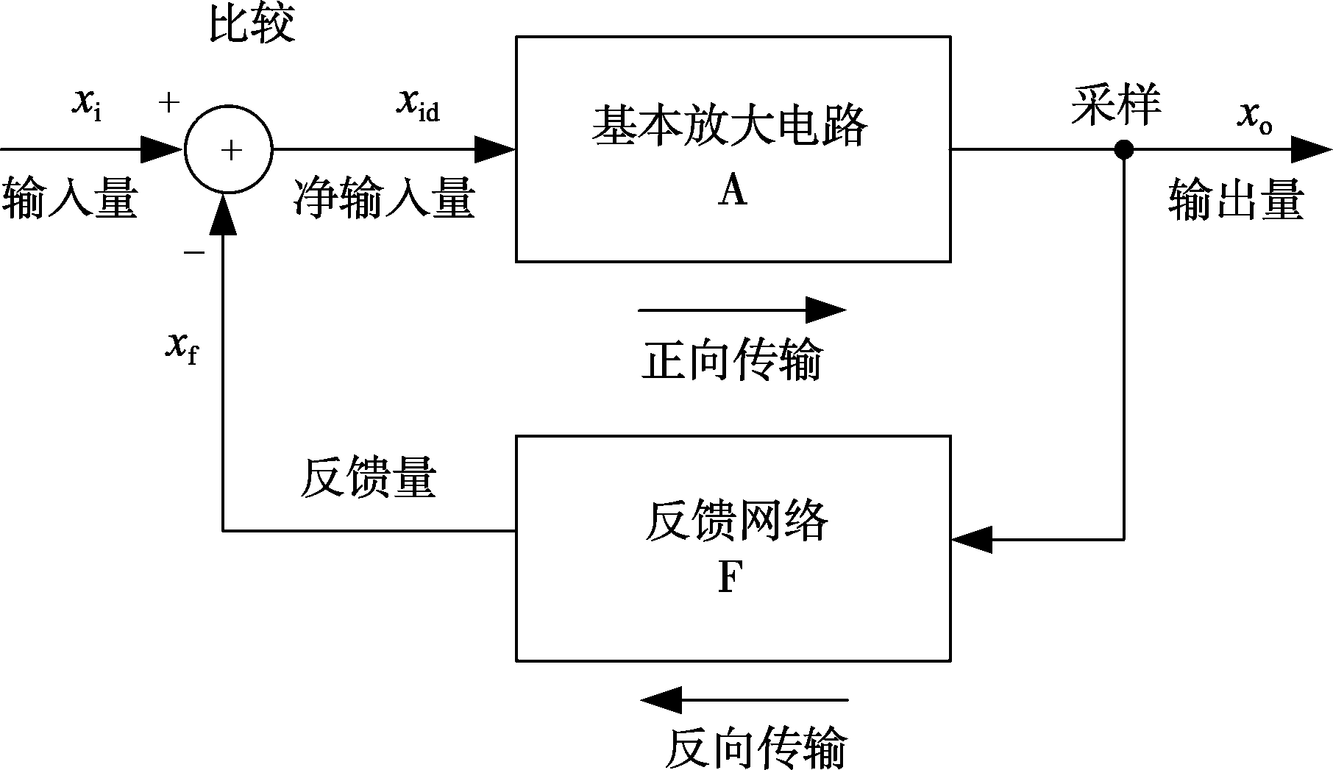
图 反馈放大电路的组成框图
反馈必须包括正向传输的基本放大电路部分和将输出信号反馈回输入端的反向传输部分形成的闭环回路，反馈体现了输出信号对输入信号的反作用。其中x_{i}为输入信号，x_{o}为输出信号，x_{f}为反馈信号，x_{id}为输入信号与反馈信号进行比较求和后得到的净输入信号。所以有：x_{id}=x_{i}-x_{f}或x_{id}=x_{i}+x_{f}，前者使净输入量减小，称为负反馈；反者使净输入量增大，称为正反馈。
2．什么是正反馈、负反馈？如何判断放大电路的正、负反馈？
负反馈：引入的反馈信号x_{f}削弱了原来输入信号x_{i}，使净输入信号x_{id}减小，增益|A|下降。负反馈多用于改善放大器的性能。
正反馈：引入的反馈信号x_{f}加强了原来输入信号x_{i}，使净输入信号x_{id}增大，增益|A|上升。正反馈多用于振荡电路。
判断正、负反馈常采用“瞬时极性法”。瞬时极性法的思路是：先假定放大电路的输入信号在某一瞬间有一个正极性的变化，用符号“+”（或↑）表示，然后从输入到输出逐级标出放大电路各点的瞬时极性或有关支路电流的瞬时流向，再得到反馈信号的极性。最后判断反馈信号是增强还是削弱了净输入信号，如果削弱，则是负反馈，反之则是正反馈。

3．什么是电流反馈、电压反馈？如何判断？它们的作用是什么？
反馈信号的采样对象是输出电压，称为电压反馈。反馈信号的采样对象是输出电压，称为电压反馈。
电压反馈和电流反馈的判断方法可以用“输出短路法”，即假设输出电压v_{o}=0，即令输出端交流负载短路（R_{L}=0），若反馈信号仍然存在，则说明反馈信号与输出电压无直接关系，证明是电流反馈，否则为电压反馈。
4．什么是串联反馈、并联反馈？如何判断？
串联反馈：反馈信号是串接在输入回路中，与输入信号在输入回路以电压相加减形式决定净输入电压，即v_{id}=v_{i}－v_{f}。
并联反馈：反馈信号是并接在输入回路中，与输入信号在输入回路以电流相加减形式决定净输入电流，即i_{id}=i_{i}－i_{f}。
串联反馈和并联反馈可以通过反馈信号与输入信号的连接方式上直观地判断：若反馈信号与输入信号在不同点叠加，以形成输入端电压加、减关系，则是串联反馈；若反馈信号与输入信号在同一点叠加，以形成输入端电流加、减关系，则是并联反馈。

5．分析题图6-1所示的各电路中哪些引入了直流反馈，哪些引入了交流反馈?哪些是本级反馈，哪些是级间反馈？
图(a)中Rf1引入交直流反馈，为级间反馈。Rf2为直流反馈，级间反馈。Re1和Re2为有本级交直流反馈作用。
图(b)引入交直流级间反馈。Rc有本级交直流反馈作用。
图(c)Rf1引入交流级间反馈。Re1和Re2有本级交直流反馈作用。
图(d)R2有本级交流反反馈作用。
图(e)中Rf有级间交直流反馈作用。Re3、Re4和Io有本级交直流反馈作用。
6．分析题图6-1所示的各电路中，哪些是正反馈，哪些是负反馈？
图(a)中Rf1和 Rf2引入的都是负反馈。
图(b)引入正反馈。
图(c)Rf1引入正反馈。
图(d)R2引入负反馈。
图(e)中Rf引入负反馈。
7．负反馈的四种组态类型是什么？如何判断？画出每种组态的组成框图。
(1)．电压串联负反馈放大电路
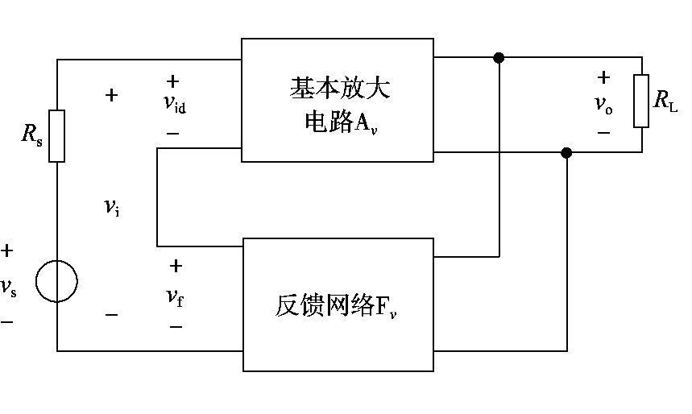
(2)．电流串联负反馈放大电路
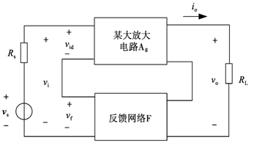
(3) 电压并联负反馈放大电路
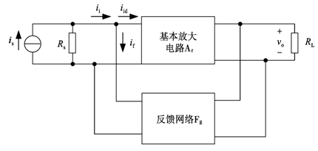
(4) 电流并联负反馈放大电路
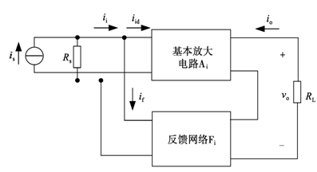
8．对于四种负反馈类型，它们的信号量x_{i}、x_{id}、x_{f}、x_{o}分别都表示什么物理量？反馈电路的开环增益A、闭环增益A_{f}及反馈系数F的表示式及其量纲是什么？
(1) 电压串联负反馈下x_{i}、x_{id}、x_{f}、x_{o}所表示的物理量分别为：由于反馈量与输入信号进行的是电压加、减关系，所以x_{f}表示的是电压量v_{f}，相应的输入量x_{i}、x_{id}表示的是电压量v_{i}、v_{id}；输出端反馈的是输出电压，所以x_{o}为电压量v_{o}。这种组态下的开环增益A称为开环电压增益A_{v}，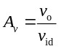；反馈系数F称为电压反馈系数F_{v}，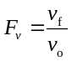；闭环增益A_{f}称为闭环电压增益A_{vf}（无量纲量），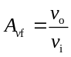。
(2) 电流串联负反馈下x_{i}、x_{id}、x_{f}、x_{o}所表示的物理量分别串联反馈在输入端形成反馈量与输入信号的电压加减关系，所以x_{f}、x_{i}、x_{id}表示的都是电压量，分别为v_{f}、v_{i}、v_{id}；输出端反馈的是输出电流，所以x_{o}为电流量i_{o}。这种组态下的开环增益A称为开环互导增益A_{g}，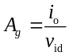；反馈系数F称为互阻反馈系数F_{r}，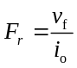；闭环增益A_{f}称为闭环互导增益A_{gf}（量纲为电导），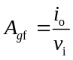。
(3) 电压并联负反馈下x_{i}、x_{id}、x_{f}、x_{o}所表示的物理量分别为：由于反馈量与输入信号进行的是电流加减关系，所以x_{f}、x_{i}、x_{id}表示的是电流量，分别为i_{f}、i_{i}、i_{id}；输出端反馈的是输出电压，所以x_{o}为电压量v_{o}。这种组态下的开环增益A称为开环互阻增益A_{r}，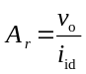；反馈系数F称为互导反馈系数F_{g}，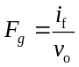；闭环增益A_{f}称为闭环互阻增益A_{rf}（量纲为电阻），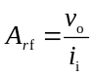。
(4) 电流并联负反馈下x_{i}、x_{id}、x_{f}、x_{o}所表示的物理量分别为：由于反馈量与输入信号进行的是电流加减关系，所以x_{f}、x_{i}、x_{id}表示的是电流量，分别为i_{f}、i_{i}、i_{id}；输出端反馈的是输出电流，所以x_{o}为电流量i_{o}。这种组态下的开环增益A称为开环电流增益A_{i}，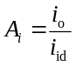；反馈系数F称为电流反馈系数F_{i}，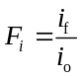；闭环增益A_{f}称为闭环电流增益A_{if}（无量纲量），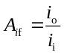。
9．指明题图6-1所示的各电路中所有级间负反馈的反馈组态？
图(a)中Rf1引入电压串联负反馈。 Rf2引入的是电流并联负反馈。
图(b)引入电流并联正反馈。
图(c)Rf1引入电流串联正反馈。
图(d)R2引入电流并联负反馈。
图(e)中Rf引入电压并联负反馈。

10．反馈的一般表达式是什么？什么是反馈深度？
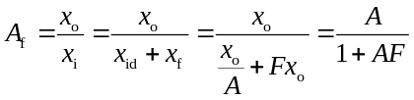
（1+AF）是一个表示负反馈作用强弱程度的重要量值，通常称为反馈深度。
11．反馈放大器的组成框图如题图6-2所示，求总闭环增益A_{f}=x_{o}／x_{i}。
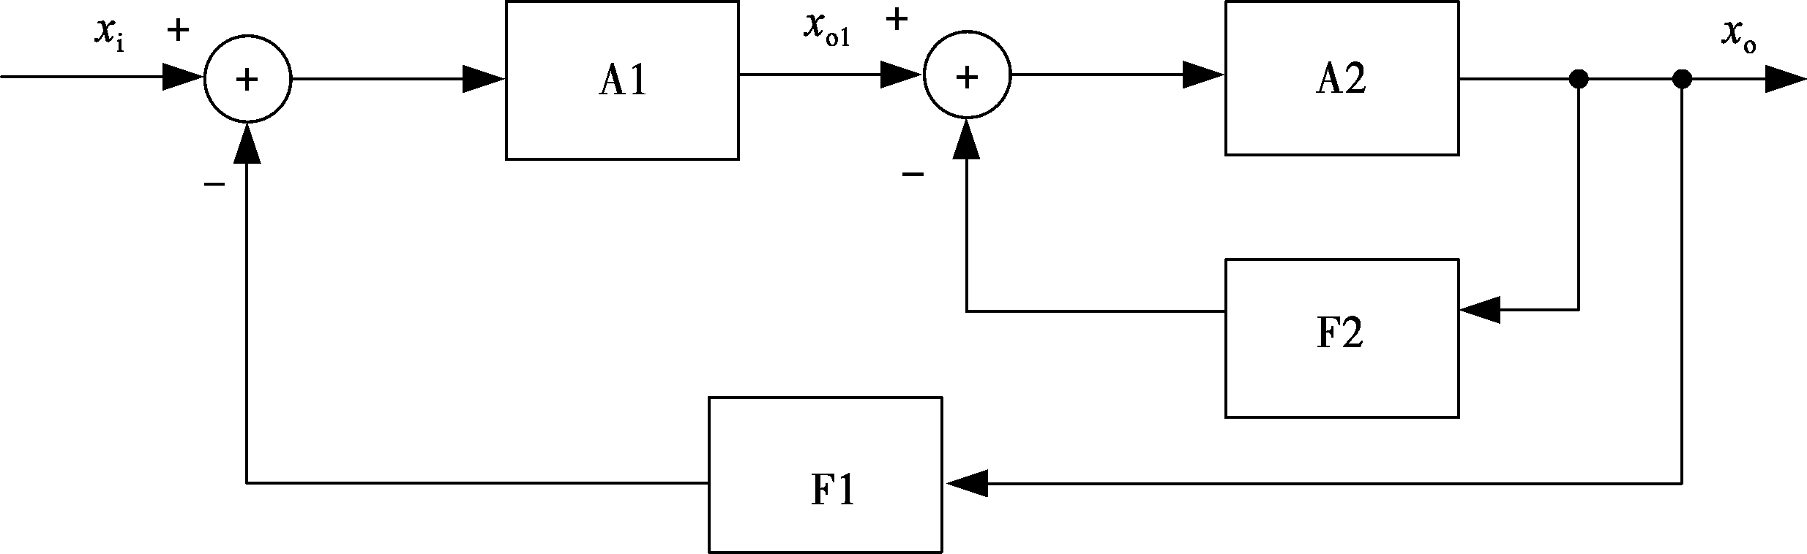
题图6-2

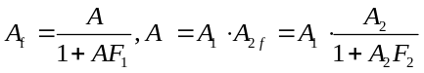
12．一个电压串联负反馈放大器，已知其开环电压增益A_{v}=1000，电压反馈系数F_{v}=0.099。若要求输出电压v_{o}=1V，求输入电压v_{i}、反馈电压v_{f}及净输入电压v_{id}的值。
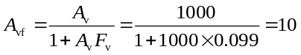
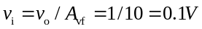, 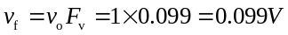,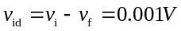
13．一个负反馈放大电路，开环电压增益A为10⁵，为使其闭环电压增益A_{f}为10，则要求反馈深度（1+AF）为多大?反馈系数F约为多大?
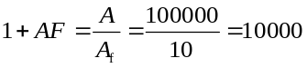, F=(10000-1)/A=0.09999
14．负反馈对放大电路性能有哪些影响？
提高增益的稳定性、减小非线性失真、抑制反馈环内噪声、改变输入和输出电阻等。
15．放大电路引入负反馈的一般原则？
① 稳定直流量（如静态工作点）应引入直流负反馈；要改善放大电路的动态（交流）性能（如稳定增益、减小失真、抑制环内噪声、改变输入电阻和改变输出电阻等），应引入交流负反馈。
② 要想稳定放大电路的输出电压，或减小输出电阻，提高带负载能力，应当引入适量的电压负反馈。
③ 要想稳定放大电路的输出电流，或增大输出电阻，应当引入适量的电流负反馈。
④ 要想提高放大电路的输入电阻，或使放大电路向信号源索取较小的电流，应当引入适量的串联负反馈。
⑤ 要想减小放大电路的输入电阻，或使放大电路向信号源索取较大的电流，应当引入适量的并联负反馈。

16．设一个电压并联负反馈放大器，如果其开环增益的相对变化量dA_{r}／A_{r}为25％，若要求闭环增益相对变化量dA_{rf}／A_{rf}不超过1％，并且使闭环互阻增益A_{rf}=100，问A_{r}和互导反馈系数F_{g}应分别选多大?
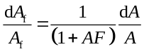
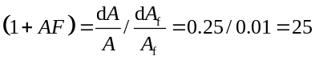
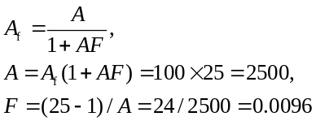
17．如图题6-3所示电路，如果输出从v_{o1}引出，问反馈电阻R_{f}的k、l端如何连接，可以达到如下目的：（1）稳定输出电压；（2）稳定输出电流；（3）增大闭环输入电阻；（4）减小闭环输出电阻。
(1)m连l,k连j
(2) l连n, k连i
(3) 同(1)
(4) 同(1)
18．如图题6-3所示电路，如果输出从v_{o2}引出，试问反馈电阻R_{f}的k、l端如何连接，可以达到如下目的：（1）稳定输出电压；（2）稳定输出电流；（3）增大闭环输入电阻；（4）减小闭环输出电阻。
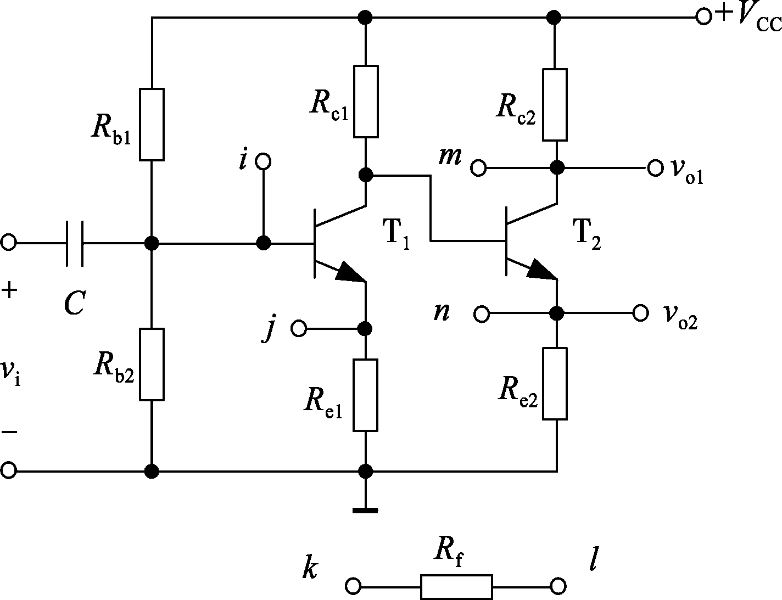
题图6-3
(1)n连l,k连i
(2) l连m, k连j
(3) 同(2)
(4) 同(1)

19．什么是“虚断”和“虚短”？什么情况下会发生“虚断”、“虚短”？
当电路引入深度负反馈时，反馈信号x_{f}与输入信号x_{i}相差甚微，净输入信号x_{id}很小，因而有x_{id}≈0。即v_{id}≈0，i_{id}≈0，v_{id}≈0表示放大电路两输入端之间接近于短路，但又不是真正的短路，这一现象称为“虚短”。i_{id}≈0表示流经集成运放同相输入端与反相输入端的电流几乎为零。这种状态称为“虚断路”，简称“虚断”，即指集成运放在深度负反馈条件下输入端为似断非断的状态。
20．差分放大电路如题图6-4所示。（1）分析电路级间反馈的反馈组态；（2）为保证电路有稳定输出电压v_{o}的作用，且使输入电阻减小，应引入何种类型的负反馈？反馈电阻R_{f}两端的连接应如何改动?画出改动后的电路；（3）估算改动后电路深度负反馈条件下的闭环增益A_{f}和闭环电压增益A_{vf}。
(1)电流串联负反馈。
(2)电压并联负反馈。改动方法为Rf一端接T4集电极vo，另一端接T1基极端。
（3）Arf=-Rf，Avf=-Rf/Rb1
21．题图6-4所示电路，为使电路有稳压作用，且使输入电阻增大，应引入何种类型的负反馈？反馈电阻R_{f}两端的连接及差分放大输出端应如何改动?画出改动后的电路，并求出深度负反馈条件下的闭环增益A_{f}。
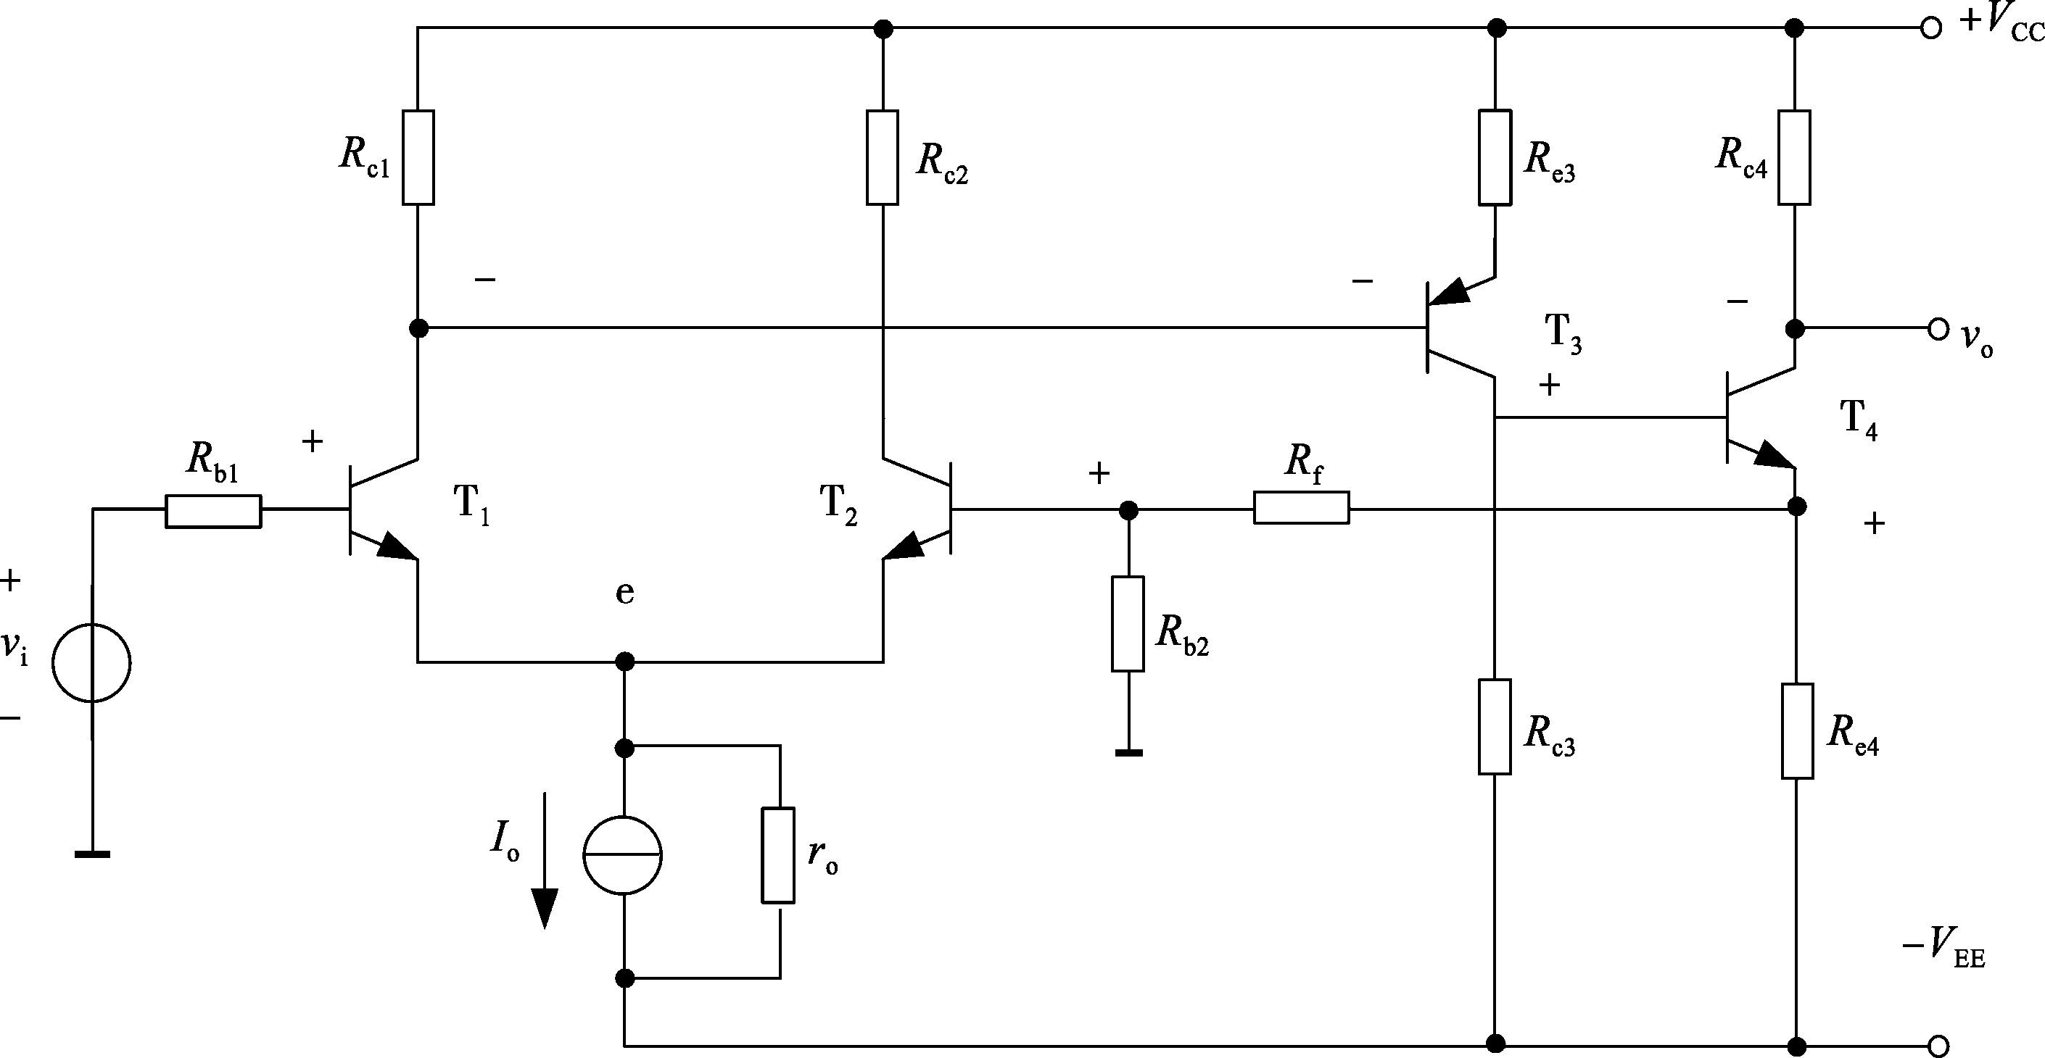
题图6-4
(1)电压串联负反馈。
(2)Rf接T4发射极端改为接T4集电极vo端,且T3基极端由T1发射极输出改为T2发射极输出。
（3）Avf=1+Rf/Rb2
22．同相比例放大电路如题图6-5所示。回答：（1）判断该电路的反馈类型；（2）求反馈系数F的表达式；（3）若运放的开环电压增益为10⁴，问为使闭环电压增益A_{vf}=10，电阻比R₂／R₁应取多大？（4）该电路的反馈深度是多少?（5）若v_{i}=0.1V，求v_{o}、v_{f}及v_{id}的大小。
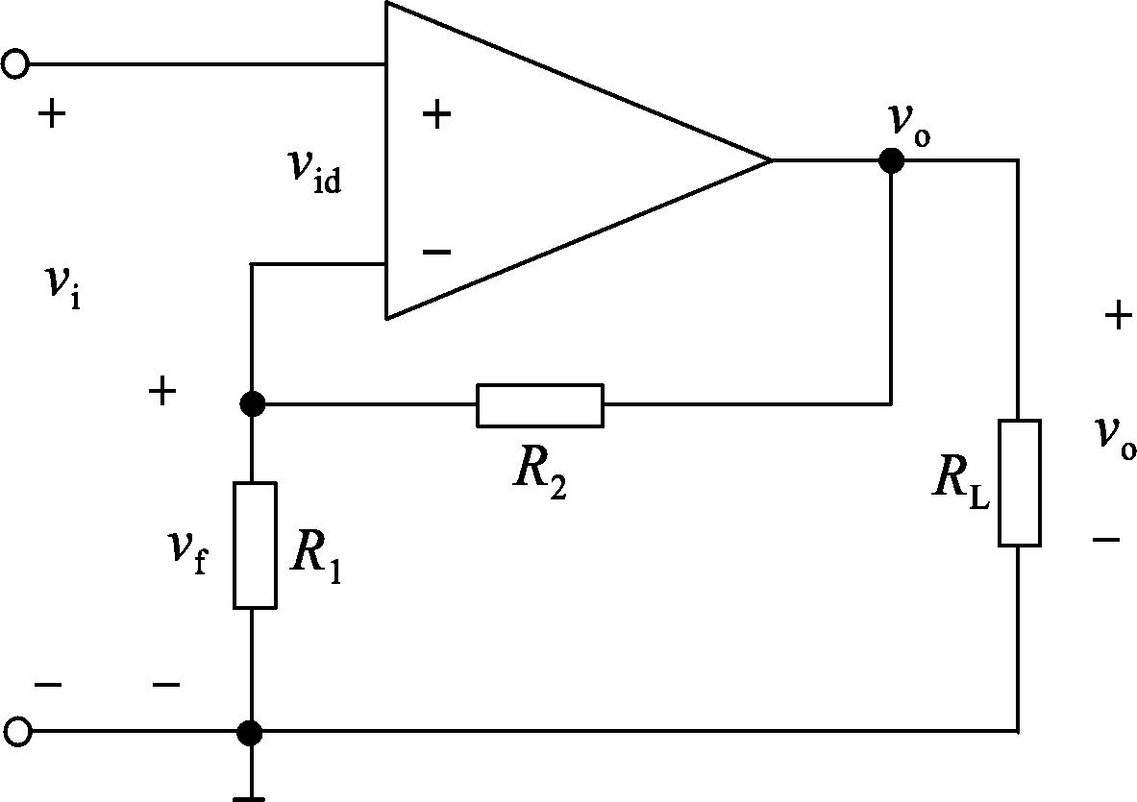
题图6-5
(1)电压串联负反馈。
(2) Fv=Vf/Vo=R1/(R1+R2)
(3) R₂／R₁=9
(4) 1+AF=1000
(5) vo=vi Avf=1V, vid=vo/Av=0.0001, vf=vi – vid=0.0999
23．放大电路如题图6-6所示，回答：（1）要求R_{L}变化时v_{o}基本不变，应引入何种反馈？画出反馈电阻R_{f}两端i、j的连接方法；（2）估算在深度负反馈条件下，引入反馈后的闭环电压增益A_{vf}。
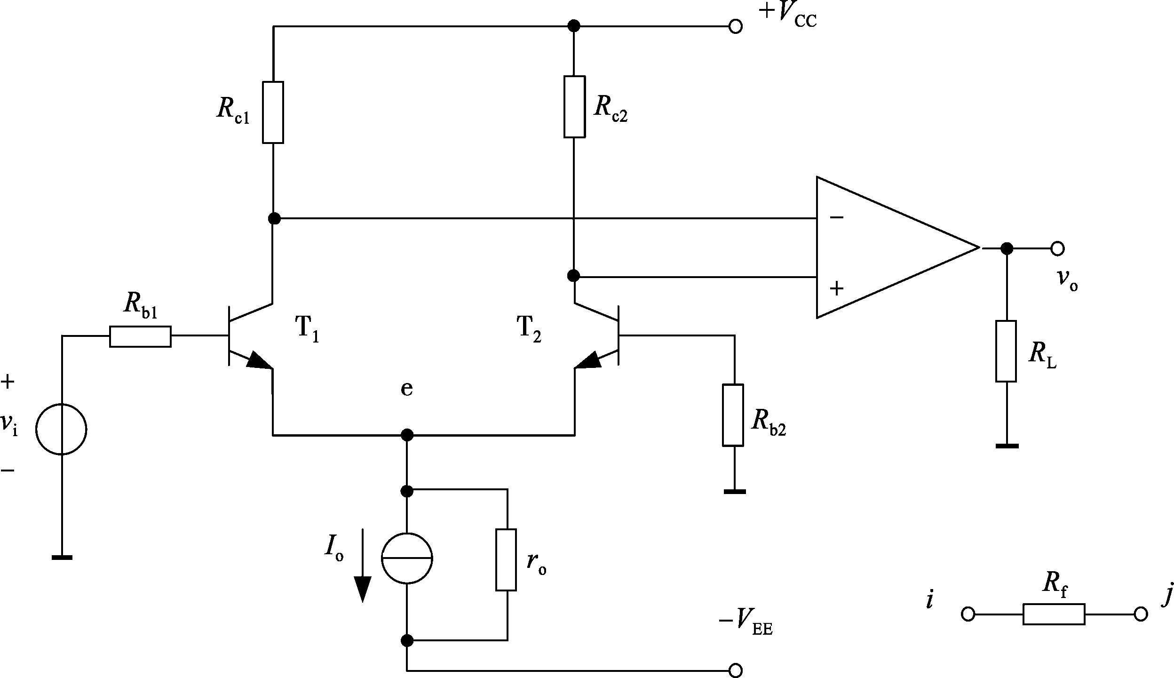
题图6-6
（1）电压串联钡反馈。 j连vo,i连T2基极。
（2）Avf=1+Rf/Rb2

